Índice
- ERASMIL: quienes somos y qué hacemos
- Objetivos de Desarrollo Sostenible
3. Grupos de interés

Informe de revisión | 2021/2022
Fecha: | 15-06-2022

1. ERASMIL: quienes somos y qué hacemos

Desde 1995 llevamos trabajando en proporcionar a nuestros clientes servicios personalizados en el ámbito de la instalaciones y mantenimiento de edificios.

Con el objetivo de garantizar tu satisfacción y tranquilidad, nos basamos en una toma de decisiones contrastada, tanto operativas como funcionales.

Cada uno de nuestros proyectos, como operadora de infraestructuras, lo abordamos de forma optimizada y eficiente, aplicando las últimas innovaciones tecnológicas y apostando por la transparencia y el reporte continuo.

1.1. Principios y valores

Visión de ERASMIL
Desarrollo de servicios y soluciones de mantenimiento integral de instalaciones, integrando las nuevas tecnologías, sostenibilidad y los ODS

Misión de ERASMIL
Desarrollo de servicios y soluciones de mantenimiento integral de instalaciones, integrando las nuevas tecnologías y las necesidades de los grupos de interés

Valores de ERASMIL
Cumplimiento de la legislación
Compromiso social
Excelencia de los procesos operativos
Ética, independencia, transparencia e integridad profesional
Fomentar el desarrollo de los grupos de interés y trabajo en equipo
Innovación tecnológica y de procesos
Respeto por el medio ambiente y sostenibilidad

1.2. Política de Responsabilidad Social Corporativa
En ERASMIL MANTENIMIENTOS estamos comprometidos con la Responsabilidad Social Corporativa, Calidad, Medioambiente y Seguridad y Salud en el Trabajo en todas las actividades que desarrollamos siempre teniendo en cuenta nuestros grupos de interés.

La Dirección de ERASMIL MANTENIMIENTOS se compromete a cumplir los Compromisos Internacionales relacionados con la Responsabilidad Social Corporativa y comunicar los siguientes valores y compromisos:

1. Compromiso con la integridad, transparencia, gestión prudente de los riesgos y ética en todas las actividades que desarrollamos y con los grupos de interés.

2. Cumplimiento de la legislación y requisitos legales, nacionales e internacionales, que afecten a nuestras actividades respetando los Convenios Internacionales relacionados con la Organización Internacional del Trabajo, Declaración Universal de los Derechos Humanos y otros requisitos internacionales aplicables.

3. Cumplimiento del Pacto Mundial asegurando la protección de los Derechos Humanos en todas las actividades que desarrollamos y en la cadena de suministro.

4. Fomentar la diversidad e igualdad de género, la igualdad de oportunidades en la organización, estableciendo mecanismos que aseguren la no discriminación en cualquiera de sus formas y asegurar en nuestros procesos que no exista trabajo infantil, trabajo forzado u obligatorio.

5. Desarrollar nuestras actividades con respeto al medioambiente y promocionar el desarrollo sostenible y contribuir a la protección ambiental y prevención de la contaminación y transparencia en su desempeño.

6. Integrar la Responsabilidad Social Corporativa en todos los procesos estratégicos y operaciones de la organización y garantizar los recursos necesarios para la mejora continua del Sistema de Gestión.

7. Comunicar a nuestros grupos de interés la importancia del cumplimiento de nuestros procesos y objetivos del Sistema de Gestión de Responsabilidad Social Corporativa, las consecuencias de su incumplimiento, así como fomentar su participación para la mejora continua.

8. Gestionar los posibles conflictos de interés entre los objetivos estratégicos de la organización y los del Sistema de Gestión de Responsabilidad Social Corporativa.

9. Informar y formar a los trabajadores sobre los procesos del Sistema de Gestión y de los riesgos inherentes a su trabajo y sobre las medidas a adoptar para su correcta prevención y mejora continua.

10. Promover e impulsar en la organización y colaboradores, una cultura preventiva y garantizar que todas nuestras operaciones se realizan siempre de forma segura, planificando adecuadamente las actividades y dotando en todo momento de los medios necesarios.

11. Garantizar el cumplimiento de nuestra visión, misión y valores y los principios del Pacto Mundial, a través de nuestro Sistema de Gestión de Responsabilidad Social Corporativa.

La Dirección se compromete a disponer de los recursos humanos e infraestructuras necesarias para cumplir con los requisitos de las actividades que se desarrollan, los objetivos y mejorar continuamente la eficacia de nuestro Sistema de Gestión de Responsabilidad Social Corporativa. Esta Política de RSC es revisada anualmente, para su adecuación al contexto de la organización y dirección estratégica.
Se comunica y está disponible para los grupos de interés pertinentes.

La Dirección de ERASMIL MANTENIMIENTOS,
Veintiuno de enero de 2022

1.3. Alcance
La memoria de Responsabilidad Social Corporativa incluye todas las actividades y centros de trabajo de ERASMIL.

Se establece el siguiente alcance del Sistema de Responsabilidad Social Corporativa:

CONSERVACIÓN Y MANTENIMIENTO DE EDIFICIOS:
MANTENIMIENTO Y REPARACIÓN DE EQUIPOS E INSTALACIONES ELÉCTRICAS.
MANTENIMIENTO Y REPARACIÓN DE EQUIPOS E INSTALACIONES DE FONTANERÍA Y CONDUCCIÓN DE AGUA.
MANTENIMIENTO Y REPARACIÓN DE EQUIPOS E INSTALACIONES DE CALEFACCIÓN Y AIRE ACONDICIONADO.
INSTALACIONES MECÁNICAS DE VENTILACIÓN, CALEFACCIÓN Y CLIMATIZACIÓN.
INSTALACIONES MECÁNICAS DE FONTANERÍA Y SANEAMIENTO.
INSTALACIONES ELÉCTRICAS DE BAJA TENSIÓN.

Operamos a nivel nacional en los siguientes sectores:

Salud
Educación
Empresa
Centros Comerciales

2. Objetivos de Desarrollo Sostenible

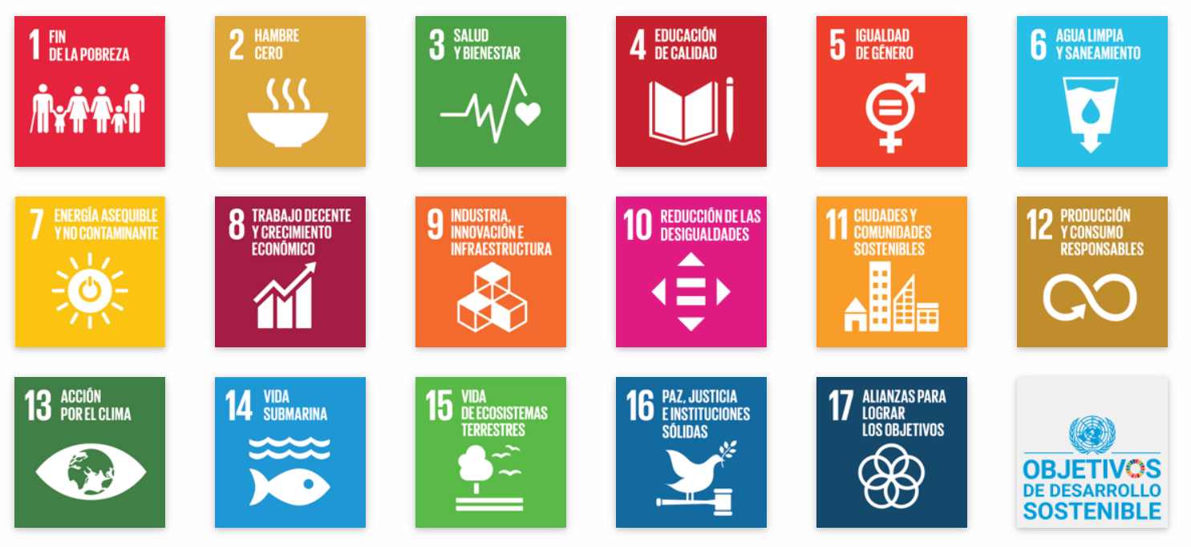

ERASMIL está comprometida con la sostenibilidad y acción social y trabajamos para reducir nuestra Huella de Carbono.
Generamos valor en la sociedad promoviendo actividades sociales y sostenibles, implicando a toda la cadena de valor de nuestras actividades y grupos de interés, dentro de una estrategia global.

Nuestra estrategia global está alineada con los Objetivos de Desarrollo Sostenible (ODS) y asumimos el reto de impulsar la Agenda 2030. Nuestras actividades y estrategia están alineada con los 17 objetivos, sin embargo, los siguientes ODS son prioritarios para ERASMIL:



El criterio de selección de los ODS prioritarios se basan en los principios de nuestros valores y estrategia corporativa:


ERASMIL utiliza soluciones tecnológicas innovadoras de los principales fabricantes para aumentar la eficiencia energética de nuestra infraestructura y la de nuestros clientes

Nuestro plan estratégico se basa en la eficiencia, respeto por el medio ambiente y sostenibilidad y el compromiso social


Las soluciones tecnológicas que implementa ERASMIL incrementan el bienestar de la sociedad y de nuestros grupos de interés, haciendo las ciudades más sostenibles y eficientes

Nuestro plan estratégico se basa en la eficiencia, respeto por el medio ambiente y sostenibilidad y el compromiso social


El equilibrio entre el desarrollo empresarial, de las personas y el planeta, es vital para la sostenibilidad. Con el soporte y mantenimientos que realiza ERASMIL, optimizamos recursos e incrementamos la eficiencia de los recursos, reduciendo el impacto ambiental y la huella de carbono de nuestros clientes

Nuestro plan estratégico se basa en la eficiencia, respeto por el medio ambiente y sostenibilidad y el compromiso social

Compromiso con nuestro entorno y desarrollo sostenible
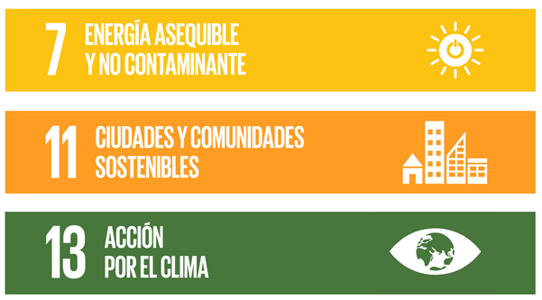

Acciones que ayudan a cuidar nuestro planeta
El cambio climático es uno de los factores que mayor impacto social puede ocasionar en las próximas décadas. Reducir el impacto ambiental es vital para preservar el planeta. Ayudamos a nuestros clientes a ser más sostenibles, mediante el uso de nuevas tecnologías, reduciendo su huella de carbono, residuos e impactos ambientales. El resultado es un uso más eficiente de los recursos naturales. Nuestras actividades son más sostenibles, gracias al uso de la tecnología y nuestro código de buenas prácticas ambientales y extendiendo estos a nuestra cadena de valor. Invertimos continuamente en tecnología para mejorar la eficiencia de nuestros procesos y la de nuestros clientes

Nota:
(1) relación de proyectos ARCORES con nuestros ODS:

Proyecto ARCORES 2: ODS 7, 11 y 13
Proyecto de dotación de sistemas de energía solar para viviendas familiares en Palawan (filipinas)

Proyecto ARCORES 3: ODS 3, 4 y 5
Programa de prevención del maltrato, abuso y embarazo precoz de jóvenes indígenas en Guamote-Riobamba (Ecuador)

Proyecto ARCORES 5: ODS 13
Proyecto de creación de un centro de educación ambiental "sitio Frei Loreto" en Pauní, estado Amazonas (Brasil)

ODS prioritarios | Grupo | ARCORES
ODS 7: energía asequible y no contaminante | Planeta y medioambiente | Proyecto 2
ODS 11: ciudades y comunidades sostenibles | Planeta y medioambiente | Proyecto 2
ODS13: acción por el clima | Planeta y medioambiente | Proyecto 2 y 13

ODS secundarios | Grupo | ARCORES
ODS3: salud y bienestar | Acción Social | Proyecto 3
ODS4: educación de calidad | Acción Social | Proyecto 3
ODS5: igualdad de género | Acción Social | Proyecto 3

2.1. Objetivos prioritarios: planes de acción.

ODS prioritarios | Grupo | Origen
ODS7 | Planeta y medioambiente | Actividad y Corporativo
ODS11 | Planeta y medioambiente | Actividad y Corporativo
ODS13 | Planeta y medioambiente | Actividad y Corporativo

ODS 7: energía asequible y no contaminante
Objetivo: fomentar soluciones tecnológicas y sostenibles, reduciendo el consumo y las emisiones

Responsable: Dirección
Acciones:
1. Promover la implementación y renovación de soluciones de climatización eficientes y sostenibles
2. Colaborar con los fabricantes para implementar soluciones sostenibles
3. Colaborar económicamente en proyectos de acción social con la ONG, ARCORES (Red Solidaria Internacional Agustino Recoleta)

Indicadores:
Tasa renovación equipos de climatización eficientes: 4,15% (21/506 instalaciones)
Tasa mantenimientos preventivos: 18,65% (9.437/506 instalaciones)
Colaboración con ONG`s: ARCORES
Proyecto de dotación de sistemas de energía solar para viviendas familiares en Palawan (filipinas): Este proyecto proporciona sets de energía solar para suministro de energía a 50 familias muy pobres, víctimas de la catástrofe natural tifón Rai. El proyecto incluye formación en el uso y mantenimiento.

ODS 11: ciudades y comunidades sostenibles
Objetivo: fomentar soluciones tecnológicas y sostenibles, reduciendo el consumo y las emisiones

Responsable: Dirección
Acciones:
1. Promover la implementación y renovación de soluciones de climatización eficientes y sostenibles
2. Colaborar con los fabricantes para implementar soluciones sostenibles
3. Colaborar económicamente en proyectos de acción social con la ONG, ARCORES (Red Solidaria Internacional Agustino Recoleta)

Indicadores:
Tasa renovación equipos de climatización eficientes: 4,15% (21/506 instalaciones)
Tasa mantenimientos preventivos: 18,65% (9.437/506 instalaciones)
Colaboración con ONG`s: ARCORES
Proyecto de dotación de sistemas de energía solar para viviendas familiares en Palawan (filipinas): Este proyecto proporciona sets de energía solar para suministro de energía a 50 familias muy pobres, víctimas de la catástrofe natural tifón Rai. El proyecto incluye formación en el uso y mantenimiento.

ODS13: acción por el clima
Objetivo: fomentar soluciones tecnológicas y sostenibles, reduciendo el consumo y las emisiones

Responsable: Dirección
Acciones:
1. Promover la implementación de soluciones de climatización eficientes y sostenibles
2. Colaborar con los fabricantes para implementar soluciones sostenibles
3. Contratar a subcontratistas locales (1)

Indicadores:
Tasa renovación equipos de climatización eficientes: 4,15% (21/506 instalaciones)
Tasa mantenimientos preventivos: 18,65% (9.437/506 instalaciones)
Tasa consumos de gases (kg): 0,10 (956/9.437 instalaciones)
Colaboración con ONG`s: ARCORES
Proyecto de creación de un centro de educación ambiental "sitio Frei Loreto" en Pauní, estado Amazonas (Brasil)

Nota:
(1) se considera colaborador local aquel que no dista más de 100 km con el cliente

2.2. Objetivos secundarios: planes de acción.

ODS prioritarios | Grupo | Origen
ODS3 | Acción social | Actividad y Corporativo
ODS4 | Acción social | Corporativo
ODS5 | Acción social | Corporativo

ODS3: salud y bienestar
Objetivo: fomentar la salud y bienestar de los empleados y la sociedad

Responsable: PRL
Acciones:
1. AT con baja
2. Colaborar económicamente en proyectos de acción social con la ONG, ARCORES (Red Solidaria Internacional Agustino Recoleta)

Indicadores:
Tasa de AT con baja: 0,39% (2 AT/506 instalaciones)
Colaboración con ONG`s: ARCORES
Proyecto de dotación de sistemas de energía solar para viviendas familiares en Palawan (filipinas): Este proyecto proporciona sets de energía solar para suministro de energía a 50 familias muy pobres, víctimas de la catástrofe natural tifón Rai. El proyecto incluye formación en el uso y mantenimiento.
Programa de prevención del maltrato, abuso y embarazo precoz de jóvenes indígenas en Guamote-Riobamba (Ecuador)
Este proyecto con chicas indígenas en la zona andina ecuatoriana, atiende a 70 chicas a las que ofrece atención psicológica especializada, acompañamiento personal, becas de educación, atención médica y las prepara para un futuro en el que tengan una capacidad de ganarse la vida y tener autonomía

ODS4: educación de calidad
Objetivo: fomentar acciones sociales y formación en valores sociales
Responsable: Dirección
Acciones:
1. Colaborar económicamente en proyectos de acción social

Indicadores:
Colaboración con ONG`s: ARCORES
Programa de prevención del maltrato, abuso y embarazo precoz de jóvenes indígenas en Guamote-Riobamba (Ecuador)
Este proyecto con chicas indígenas en la zona andina ecuatoriana, atiende a 70 chicas a las que ofrece atención psicológica especializada, acompañamiento personal, becas de educación, atención médica y las prepara para un futuro en el que tengan una capacidad de ganarse la vida y tener autonomía

ODS5: igualdad de género
Objetivo: fomentar acciones sociales y proyectos de Igualdad
Responsable: Dirección
Acciones:
1. Colaborar económicamente en proyectos de acción social

Indicadores:
Colaboración con ONG`s: ARCORES
Programa de prevención del maltrato, abuso y embarazo precoz de jóvenes indígenas en Guamote-Riobamba (Ecuador)
Este proyecto con chicas indígenas en la zona andina ecuatoriana, atiende a 70 chicas a las que ofrece atención psicológica especializada, acompañamiento personal, becas de educación, atención médica y las prepara para un futuro en el que tengan una capacidad de ganarse la vida y tener autonomía

3. Grupos de interés

Establecemos relaciones de confianza y comunicación, éticas y transparentes con todos nuestros grupos de interés mediante nuestros valores corporativos.

Los siguientes grupos de interés son prioritarios por la influencia o impacto en nuestra organización:

Grupo de interés | Nuestros ODS
Clientes | 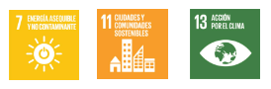
Empleados | 
Proveedores y subcontratistas
Socios
Administración pública | 
Sociedad y usuarios
Organizaciones no gubernamentales y asociaciones

